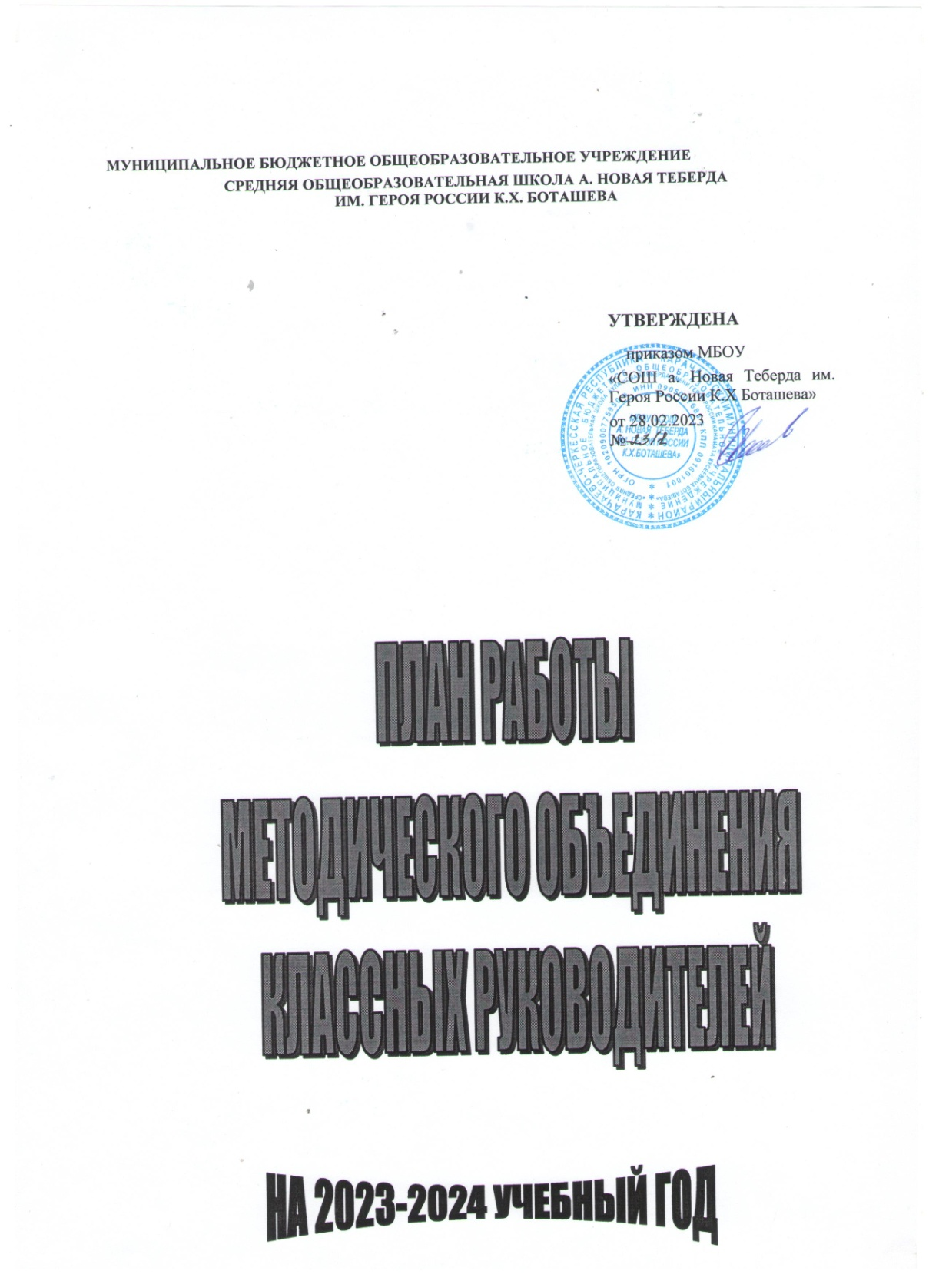

Тема ШМО классных руководителей на 2023- 2024 учебный год

«Совершенствование форм и методов воспитания в школе через повышение мастерства классного руководителя в соответствии с требованиями обновленных ФГОС и Федеральных Образовательных Программ. Совершенствования работы классных руководителей по осуществлению инновационной деятельности в воспитательном процессе, педагогического сопровождения деятельности органов ученического самоуправления».
Цель: Овладение классными руководителями методами и приёмами воспитания, современных образовательных технологий и методик, создание условий для педагогического мастерства, для совершенствования и повышения эффективности воспитательной работы в школе.
Задачи:
- Продолжить работу по повышению квалификации в таких формах, как организация работы по темам самообразования;
- Повышение квалификации с помощью образовательных площадок Интернета; «Мастер- классы», открытые мероприятия, подготовленные классным руководителями; использование передового опыта работы коллег, оценка уровня профессионального мастерства педагогов;
3 Активное внедрение интерактивных (традиционных и инновационных) форм воспитательной работы с обучающимися
- Внедрять новые формы работы в деятельность классного руководителя

Направления работы ШМО классных руководителей
на 2023-2024 учебный год:

Аналитическая деятельность:
  - Анализ методической деятельности МО за 2022-2023 учебный год и планирование на 2023-2024 учебный год.
  - Анализ посещения открытых мероприятий и классных часов.
  - Изучение направлений деятельности классных руководителей (тема самообразования).
  - Анализ работы классных руководителей с целью оказания помощи.

Информационная деятельность:
- Изучение новинок в методической литературе в целях совершенствования педагогической деятельности классных руководителей.
  - Пополнение тематической папки «Методическая копилка классных руководителей».

Организация методической деятельности:
  - Выявление затруднений, методическое сопровождение и оказание практической помощи классным руководителям при реализации обновленных ФГОС и ФОП.

Консультативная деятельность:
  - Консультирование классных руководителей по вопросам составления плана воспитательной работы.
  - Консультирование классных руководителей с целью ликвидации затруднений в педагогической деятельности.
  - Консультирование классных руководителей по вопросам в сфере формирования
универсальных учебных действий в рамках обновленных ФГОС и ФОП.

Организационные формы работы:
- Заседания методического объединения.
- Методическая помощь и индивидуальные консультации по вопросам организации внеклассной и внеурочной деятельности.
- Выступления классных руководителей на МО школы, педагогических советах
- Посещение семинаров, встреч в образовательных учреждениях.

Межсекционная работа:
- Открытые классные часы и мероприятия.
- Внеклассная работа (проведение праздников, экскурсий, школьных олимпиад ит.д.).
- Работа с родителями (родительские собрания, консультации, привлечение к сотрудничеству).
- Самообразование классных руководителей (работа над методической темой,курсовое обучение, семинары)

Циклограмма деятельности классного руководителя

Работа классного руководителя с классом и отдельными его учащимися строится в соответствии с данной циклограммой:

Ежедневно:
- Встреча детей, работа с опаздывающими и выяснение причин отсутствия учащихся.
- Организация питания учащихся.
- Организация дежурства в классном кабинете.
- Индивидуальная работа с учащимися.
- Ведение и учет пропусков в журнале.
- Контроль за внешним видом учащихся класса и соблюдением правил поведения.

Еженедельно:
- Проверка дневников учащихся с выставлением оценок за неделю.
- Проведение тематического классного часа (по плану воспитательной работы класса).
- Работа с родителями (по ситуации).
- Работа с учителями – предметниками (по ситуации).
- Встреча с психологом, социальным педагогом (по ситуации).

Ежемесячно:
- Посещение уроков в своем классе.
- Организация работы с учреждениями культуры (кино, театр и т.д.).
- Встреча с родительским активом.
- Организует работу классного актива.
- Консультации с психологом, социальным педагогом, учителями-предметниками.

Один раз в четверть:
- Оформление классного журнала по итогам четверти.
- Статистические данные класса за четверть (сдавать в учебную часть)
- Семинар классных руководителей.
- Анализ выполнения плана работы за четверть, коррекция календарного плана воспитательной работы на новую четверть.
- Проведение родительского собрания.
- Организация мероприятий на время каникул.

Один раз в год:
- Проведение открытого мероприятия
- Анализ и составление плана воспитательной работы (до 10 сентября).
- Оформление социального паспорта класса (до 10 сентября).
- Сдача статистических данных класса (1-10 сентября).
- Изучение жилищно-бытовых условий учащихся своего класса.
- Оформление личных дел учащихся (конец учебного года).

План работы МО классных руководителей на 2023-2024 учебный год.

Организация учебно-воспитательной работы на новый учебный год
№ п/п | Мероприятия | Форма проведения | Дата проведения | Ответственные
1. | - Обсуждение и утверждение плана работы методического объединения на 2022 -2023 учебный год  - Аспекты воспитательной работы в условиях реализации обновленных ФГОС и ФОП.  - Рекомендации по организации внеурочной деятельности в рамках введения обновленных ФГОС и ФОП. 4.Утверждение графика открытых  классных часов и внеклассных мероприятий. | организационно- установочное) | Август-сентябрь | Зам. директора по ВР, Классные руководители
Проектировочная деятельность и планирование воспитательной работы в классе
2. | 1.Помощь классным руководителям в составлении плана воспитательной работы с классом; |  | Август- сентябрь | Зам. директора по ВР, Советник по ВР, Классные руководители
 | Изучение уровня воспитанности учащихся и планирование работы на основе полученных данных

3. | - Анализ методик изучения уровня воспитанности учащихся;  - Анализ уровня воспитательной работы в школе;  - Планирование дальнейшей работы на основе изучения уровня воспитанности учащихся школы с учетом требований обновленных ФГОС и ФОП. |  | Ноябрь (каникулы) | Зам. директора по ВР, Классные руководители
 | Подведение итогов воспитательной работы за год
4. | - Проведение анализа воспитательной работы за год;  - Выработать наиболее эффективные направления работы на следующий год |  | Май | Зам. директора по ВР, Классные руководители
 | Формы работы с родителями
5. | 1.Помощь классным руководителям при подготовке классного родительского  собрания |  | В течение года | Зам. директора по ВР
 | Проведение внеклассных мероприятий
6  . | - Организация работы с отдельными классными руководителями по самообразованию.  - Обобщение опыта работы классных руководителей школы. 3.Методическая помощь классным руководителям при подготовке к внеклассным мероприятиям |  | В течение года | Зам. директора по ВР, Классные руководители

Календарно - тематическое планирование

заседаний ШМО классных руководителей на 2023-2024 учебный год.

сроки | Тема заседаний ШМО  классных руководителей | Повестка дня | Ответственные
Август | Тема: «Организация воспитательной работы классных руководителей на 2023-2024 учебный год» | - Анализ работы МО классных руководителей за 2023-2024 учебный год.  - Планирование работы МО  классных руководителей на 2023-2024 учебный год в соответствии с воспитательным планом работы школы.  - Рекомендации по составлению плана воспитательной работы класса на 2023-24 учебный год, учитывая календарь памятных дат.  - Работа классного руководителя в условиях обновленных ФГОС и ФОП.  Рассмотрение нормативно-правовой документации и должностных инструкций о классном руководстве. 5.Составление графика открытых мероприятий  6. Внеурочная деятельность в структуре воспитательной работы:  -Рекомендуемые направления ВД  - Перечень программ ВД  - Методические рекомендации по организации ВД | Зам. директора по ВР, Классные руководители
 | Цель: обеспечение нормативно-методического сопровождения воспитательного процесса
 | Форма проведения- инструктивно-методическое совещание.

Ноябрь | «Гражданское и патриотическое воспитание как одна из основных форм работы с учащимися в условиях реализации обновленных ФГОС и ФОП». Цель: повышение компетентности педагогов в вопросах гражданского и патриотического воспитания. Форма проведения-  конференция идей. | - Основные направления работы классного руководителя по  гражданскому и патриотическому воспитанию обучающихся.  - Система работы классного руководителя по вовлечению обучающихся в общественно значимую социальную деятельность с целью формирования активной  гражданской позиции и получения опыта конструктивного решения социальных проблем.  - Информационный час – одна из действенных форм гражданско- патриотического воспитания. | Зам. директора по ВР,  Классные руководители
Январь | «Организация содержания воспитания в контексте развития функциональной грамотности школьников» Цель: обобщение и распространение опыта  работы по формированию ФК в воспитательной работе  Форма проведения- круглый стол | - Презентация «Формирование функциональной грамотности -одна из задач ФГОС общего образования»  - Функциональная грамотность в рамках занятий внеурочной  деятельности  - Обновление содержания воспитательной работы в классных коллективах в условиях реализации обновленных ФГОС и ФОП. | Зам. директора по ВР, Классные руководители
Март | Тема: «Развитие индивидуальности учащихся в процессе их воспитания.  Здоровьесберегающие технологии в воспитательном процессе»  Форма проведения:  Методический практикум | - Внедрение здоровьесберегающих технологий в работу классных руководителей;  - Профилактика употребления ПАВ;  - Развитие индивидуальности учащихся в процессе их воспитания; | Зам. директора по ВР, Классные руководители

- Отчет классных руководителей о проведении бесед, занятий по
кибербезопасности.
- Работа классных руководителей по предупреждению ДТП, по
предотвращению детского суицида, употребления ПАВ, по профилактике наркомании, табакокурения и алкоголизма, информбезопасность
(отчеты классных руководителей)
май | Тема: Педагогический мониторинг эффективности воспитательного процесса Цель: совершенствование профессионального мастерства классных руководителей, обмен  опытом  Форма проведения: ярмарка педагогических идей | - Анализ деятельности МО классных руководителей за 2023-2024 учебный год.  - Диагностика уровня воспитанности классного коллектива.  - Наиболее удачные воспитательные педагогические идеи за прошедший год (из опыта работы).  - Составление перспективного плана работы МО классных руководителей на 2024-2025 учебный год  - Организация летнего отдыха | Зам. директора по ВР, Классные руководители

Сведения о членах методического объединения

№ | ФИО классного руководителя | Класс | Тема самообразования | График проведения  открытого мероприятия | Форма отчета
1 | Узденова Марина Муазимовна | 1 | Формирование дружеских отношений в коллективе через влияние духовно-  нравственного воспитания | февраль | Открытое мероприятие  «Прощание с Букварем»
2 | Кипкеева Аина Казимовна | 2 | Формирование патриотического воспитания | ноябрь | Мастер-класс
3 | Гочияева Зарета Рашидовна | 3 | Воспитание патриотизма - актуально на все  времена. | ноябрь | Мастер-класс
4 | Биджиева Римма Махсутовна | 4 | Роль классного руководителя в организации  деятельности ученического коллектива. | сентябрь | Выступление на МО
5 | Кипкеева Диана Казимовна | 5 | Особенности воспитательной работы с учащимися 5 класса в период адаптации к условиям жизнедеятельности в новом коллективе | ноябрь | Выступление на МО
6 | Кипкеева Мариям Ильясовна | 6 | Нравственное воспитание школьников | октябрь | Открытое мероприятие  «Посвящение в пятиклассники»
7 | Байрамкулова  Индира  Ожаевна | 7 | Здоровьесберегающие технологии как средство формирования ЗОЖ  у учащихся». | апрель | Выступление на МО
8 | Токова Шерифат  Магомедовна | 8 | Формирование гражданско-патриотических качеств личности обучающихся | декабрь | Открытое мероприятие  «День Победы со слезами на глазах»
9 | Хапаева Земфира Ожаевна | 9 | Формирование гражданско-патриотических качеств личности обучающихся | март | Открытое мероприятие  «День Неизвестного солдата»

10 | Бедраева Залина Руслановна | 10 | Система профориентационной работы- составляющая процесса успешной  социализации выпускников | февраль | Выступление на МО
11 | Джандарова Лейла Исмаиловна | 11 | Система профориентационной работы- составляющая процесса успешной  социализации выпускников | апрель | Выступление на МО

Курсы повышения квалификации классных руководителей

№ | ФИО классного руководителя | Название КПК
1 | Узденова Марина Муазимовна
2 | Кипкеева Аина Казимовна
3 | Гочияева Зарета Рашидовна | Современные требования к организации работы классных руководителей», 36 ч.
4 | Биджиева Римма Махсутовна
5 | Кипкеева Диана Казимовна | Современные требования к организации работы классных руководителей», 36 ч.
6 | Кипкеева Мариям Ильясовна
7 | Байрамкулова Индира Ожаевна
8 | Токова Шерифат Магомедовна
9 | Хапаева Земфира Ожаевна | «Разговоры о важном»: системы работы классного руководителя (куратора)
10 | Бедраева Залина Руслановна
11 | Джандарова Лейла Исмаиловна

